|  |  |
| --- | --- |
| МИНОБРНАУКИ РОССИИ |  |
| Федеральное государственное бюджетное образовательное учреждение высшего образования **«МИРЭА – Российский технологический университет»**  **РТУ МИРЭА** |  |

**Институт информационных технологий**

КАФЕДРА ИНСТРУМЕТНАЛЬНОГО И ПРИКЛАДНОГО ПРОГРАММНОГО ОБЕСПЕЧЕНИЯ (ИиППО)

ПРАКТИЧЕСКАЯ РАБОТА №1

ПО ДИСЦИПЛИНЕ «ТЕСТИРОВАНИЕ И ВЕРИФИКАЦИЯ ПРОГРАММНОГО ОБЕСПЕЧЕНИЯ»

Выполнили студенты группы ИКБО-13-19 *Назаркин В.И., Изотина А.А., Тузов И.В., Малютина В.А.,*

Принял

Практические работы выполнены «___» _______2021г.

«Зачтено» «___» _______2021г.

Москва 2021

**Цель работы:** **3**

**Задание:** **3**

**Описание ПО** **3**

**Дополнительные замечания** **3**

**Основные замечания** **3**

# Цель работы:

Выполнить тестирование выбранного программного обеспечение на наличие ошибок и недоработок.

# Задание:

Описать функциональную спецификацию работы выбранного приложения, построить диаграмму вариантов использования. Выполнить проверку ПО методом черного ящика.

# Описание ПО

Raccoon Adventure: City Simulator - развлекательное программное обеспечение, в жанре Экшен и приключение от компании Crazy 4 games.

# Дополнительные замечания

# Основные замечания

**Замечание №1**

**Заголовок**: Камера проходит сквозь текстуру машины

**Категория**:Геймплей

**Важность/Приоритет**:Незначительная/Нормальный.

**Шаги для воспроизведения проблемы**:

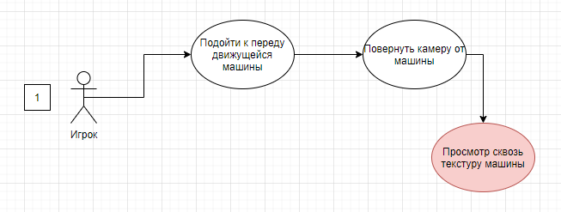

**Что происходит в результате**: Внутренности объекта мешают обзору

**Что должно происходить**: Камера не должна проходить сквозь текстуру/блокировка движения камеры

**Повторяется ли проблема**: Да

**Обнаружил**: *Тузов И.В*

**Замечание №2**

**Заголовок**: Проход камеры сквозь текстуру

**Категория**: Геймплей

**Важность/Приоритет**:Незначительная/Нормальный.

**Шаги для воспроизведения проблемы**:

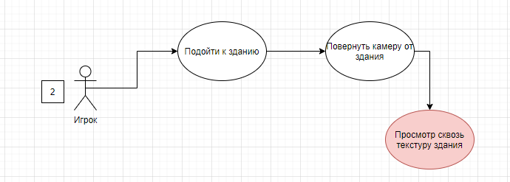

**Что происходит в результате**: Камера проходит сквозь объект/ объект мешает обзору

**Что должно происходить**: Камера не должна проходить сквозь объект/блокировка движения камеры

**Повторяется ли проблема**: Да

**Обнаружил**: Тузов И.В.

**Замечание № 3**

**Заголовок**: Движение енота во время анимации поедания сидя

**Категория**: Геймплей

**Важность/Приоритет**:Серьёзная/Высокий

**Шаги для воспроизведения проблемы**:

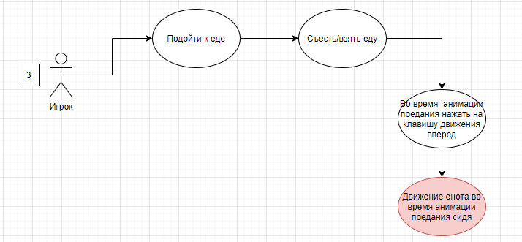

**Что происходит в результате**: Движение с неправильной анимацией

**Что должно происходить**: Блокировка движение/ прерывание анимации

**Повторяется ли проблема**: Да

**Обнаружил**: Тузов И.В.

**Замечание № 4**

**Заголовок**: Невидимая стена мешающая приблизится к дереву

**Категория**: Геймплей

**Важность/Приоритет**:Незначительная/Нормальный.

**Шаги для воспроизведения проблемы**:

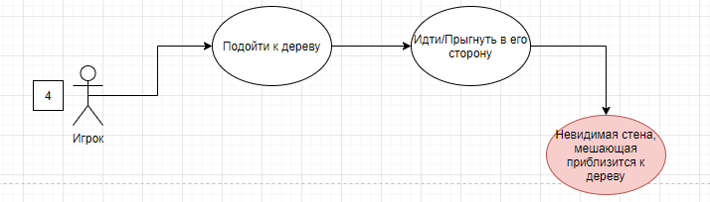

**Что происходит в результате**: Невидимая стена

**Что должно происходить**: Подойти к дереву

**Повторяется ли проблема**: Да

**Обнаружил**: Тузов И.В

**Замечание №5**

**Заголовок**: При нажатии на кнопку срабатывает удар

**Категория**: Интерфейс

**Важность/Приоритет**:Серьёзная/Высокий

**Шаги для воспроизведения проблемы**:

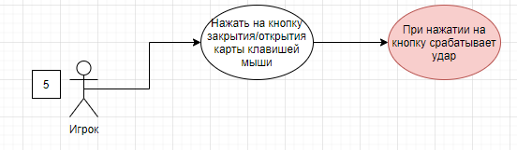

**Что происходит в результате**: Срабатывает удар и открывается окно

**Что должно происходить**: Открытие окна

**Повторяется ли проблема**: Да

**Обнаружил**: Тузов И.В

**Замечание №6**

**Заголовок**: Просмотр сквозь текстуру стены

**Категория**: Геймплей

**Важность/Приоритет**:Незначительная/Нормальный.

**Шаги для воспроизведения проблемы**:

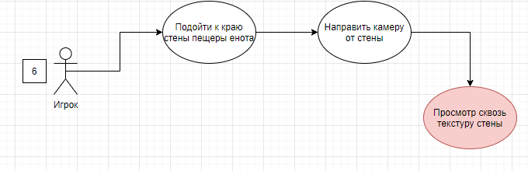

**Что происходит в результате**: Камера проходит сквозь стену

**Что должно происходить**: Камера не должна проходить сквозь стену

**Повторяется ли проблема**: Да

**Обнаружил**: Тузов И.В

**Замечание № 7**

**Заголовок**: Машина начинает подпрыгивать

**Категория**: Геймплей

**Важность/Приоритет**:Серьёзная/Высокий

**Шаги для воспроизведения проблемы**:

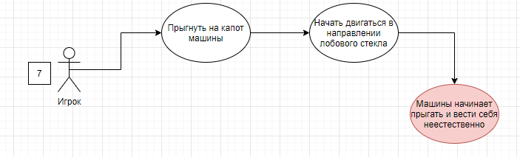

**Что происходит в результате**: Машина подпрыгивает и ведёт себя неестественно

**Что должно происходить**: Машина должна продолжать движение

**Повторяется ли проблема**: Да

**Обнаружил**: Тузов И.В.

**Замечание №8**

**Заголовок**: Падение сквозь текстуру

**Категория**: Геймплей

**Важность/Приоритет**:Критическая/Высокий.

**Шаги для воспроизведения проблемы**:

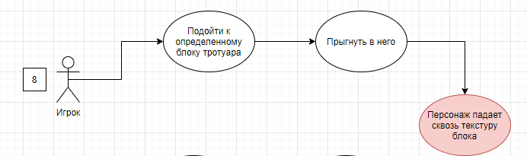

**Что происходит в результате**: Персонаж проваливается сквозь текстуру

**Что должно происходить**: Персонаж должен упираться в модель

**Повторяется ли проблема**: Да

**Обнаружил**: Тузов И.В.

**Замечание № 9**

**Заголовок**: Енот двигается некорректно

**Категория**: Анимация

**Важность/Приоритет**:Незначительная/Нормальный.

**Шаги для воспроизведения проблемы**:

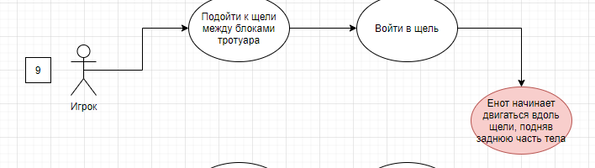

**Что происходит в результате**: Енот начинает двигаться вдоль щели, подняв заднюю часть тела.

**Что должно происходить**: Обычная анимация ходьбы/ Невозможность попасть в щель.

**Повторяется ли проблема**: Да

**Обнаружил**: Тузов И.В.

**Замечание №10**

**Заголовок**: Персонаж проходит сквозь текстуру

**Категория**: Геймплей

**Важность/Приоритет**:Незначительная/Нормальный.

**Шаги для воспроизведения проблемы**:

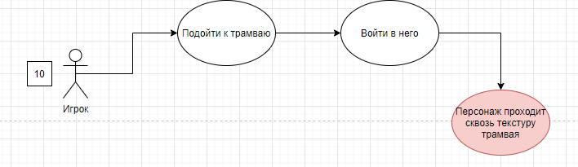

**Что происходит в результате**: Персонаж проходит сквозь трамвай

**Что должно происходить**: Модель трамвая останавливает персонажа

**Повторяется ли проблема**: Да

**Обнаружил**: Тузов И.В.

**Замечание №11**

**Заголовок**: Стрелка задания указывает неправильно

**Категория**: Интерфейс

**Важность/Приоритет**:Серьёзная/Высокий

**Шаги для воспроизведения проблемы**:

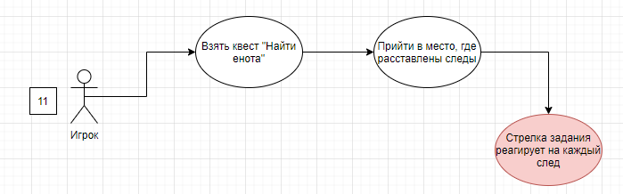

**Что происходит в результате**: Стрелка в задании реагирует на каждый след

**Что должно происходить**: Стрелка должна указывать на настоящую цель

**Повторяется ли проблема**: Да

**Обнаружил**: Тузов И.В.

**Замечание №12**

**Заголовок**: Уровень виден сквозь текстуры

**Категория**: Интерфейс

**Важность/Приоритет**:Незначительная/Нормальный.

**Шаги для воспроизведения проблемы**:

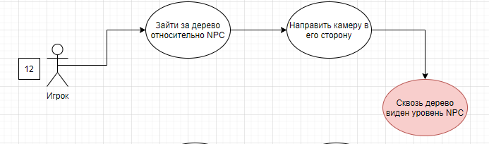

**Что происходит в результате**:Сквозь дерево виден уровень NPC

**Что должно происходить**: Уровень не должен быть виден

**Повторяется ли проблема**: Да

**Обнаружил**: Тузов И.В.

**Замечание №13**

**Заголовок**: Неправильная анимация

**Категория**: Анимация

**Важность/Приоритет**: Незначительная/Низкий

**Шаги для воспроизведения проблемы**:

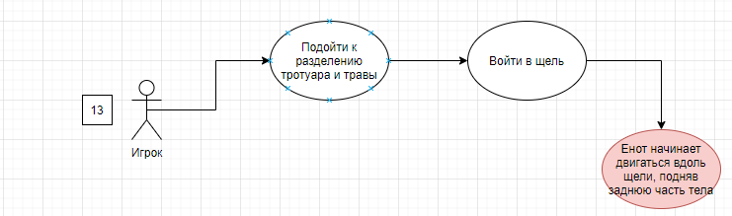

**Что происходит в результате**: Енот начинает двигаться вдоль щели, подняв заднюю часть тела

**Что должно происходить**: Анимация ходьбы

**Повторяется ли проблема**: Да

**Обнаружил**: Тузов И.В.

**Замечание №14**

**Заголовок**: Нет текстуры лодки

**Категория**: Геймплей

**Важность/Приоритет**: Серьезная/Высокий

**Шаги для воспроизведения проблемы**:

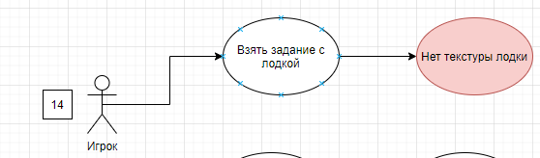

**Что происходит в результате**: Отсутствует текстура

**Что должно происходить**: Текстура лодки

**Повторяется ли проблема**: Да

**Обнаружил**: Тузов И.В.

**Замечание №15**

**Заголовок**: Партнер без анимации

**Категория**: Анимация

**Важность/Приоритет**:Серьезная/Высокий

**Шаги для воспроизведения проблемы**:

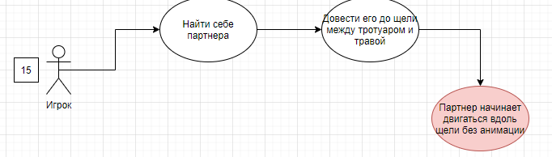

**Что происходит в результате**: Партнер начинает двигаться вдоль щели без анимации

**Что должно происходить**: Анимация ходьбы

**Повторяется ли проблема**: Да

**Обнаружил**: Тузов И.В

**Замечание №16**

**Заголовок**: Забор доделан не до конца

**Категория**: Геймплей

**Важность/Приоритет**:Серьезная/Высокий

**Шаги для воспроизведения проблемы**:

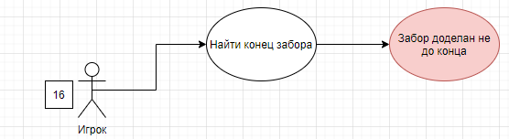

**Что происходит в результате**: Обрыв модели забора

**Что должно происходить**: Корректное завершение забора

**Повторяется ли проблема**: Да

**Обнаружил**: Тузов И.В.

**Замечание №17**

**Заголовок**: Персонаж левитирует

**Категория**: Геймплей

**Важность/Приоритет**:Незначительная/Низкий

**Шаги для воспроизведения проблемы**:

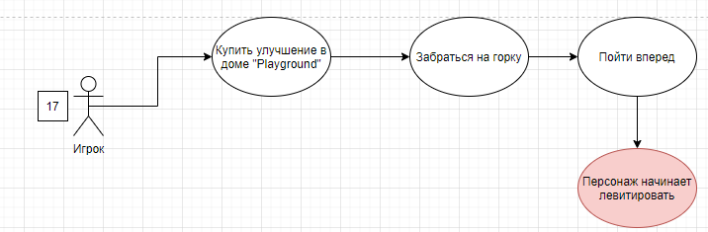

**Что происходит в результате**: Персонаж начинает левитировать

**Что должно происходить**: Персонаж двигается по поверхности

**Повторяется ли проблема**: Да

**Обнаружил**: Тузов И.В.

**Замечание №18**

**Заголовок**: Нет анимации

**Категория**: Анимация

**Важность/Приоритет**:Серьезная/Высокий

**Шаги для воспроизведения проблемы**:

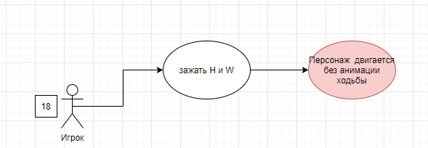

**Что происходит в результате**: Персонаж двигается без анимации ходьбы

**Что должно происходить**: Блокировка движения персонажа

**Повторяется ли проблема**: Да

**Обнаружил**: Назаркин В.И.

**Замечание №19**

**Заголовок**: Нет текстуры следов

**Категория**: Геймплей

**Важность/Приоритет**:Незначительная/Низкий

**Шаги для воспроизведения проблемы**:

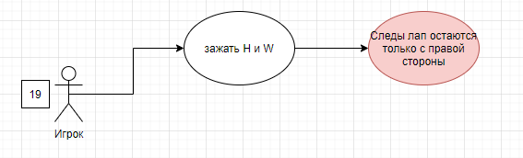

**Что происходит в результате**: Следы лап остаются только с правой стороны

**Что должно происходить**: Все четыре лапы оставляют следы

**Повторяется ли проблема**: Да

**Обнаружил**: Назаркин В.И.

**Замечание №20**

**Заголовок**: Нет анимации

**Категория**: анимация

**Важность/Приоритет**:Серьезная/Высокий

**Шаги для воспроизведения проблемы**:

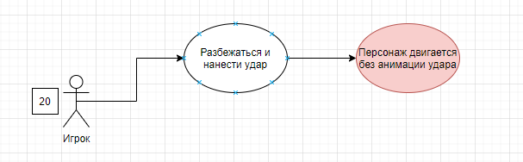

**Что происходит в результате**: Персонаж двигается без анимации удара

**Что должно происходить**: Анимация удара

**Повторяется ли проблема**: Да

**Обнаружил**: Назаркин В.И.

**Замечание №21**

**Заголовок**: Игра не сворачивается правильно

**Категория**: Интерфейс

**Важность/Приоритет**: Критическая/Высокий

**Шаги для воспроизведения проблемы**:

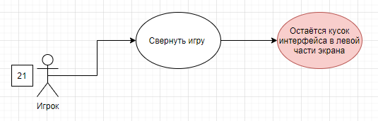

**Что происходит в результате**: Остаётся кусок интерфейса в левой части экрана

**Что должно происходить**: Игра корректно сворачивается

**Повторяется ли проблема**: Да

**Обнаружил**: Назаркин В.И.

**Замечание №22**

**Заголовок**: Пустые места

**Категория**: Анимация

**Важность/Приоритет**: Критическая/Высокий

**Шаги для воспроизведения проблемы**:

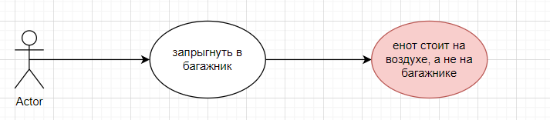

**Что происходит в результате**: Енот стоит на воздухе, а не на багажнике

**Что должно происходить**: Енот стоит на багажнике

**Повторяется ли проблема**: Да

**Обнаружил**: Изотина А.А.

**Замечание №23**

**Заголовок**: Неубираемое меню

**Категория**: Интерфейс

**Важность/Приоритет**: Критическая/Высокий

**Шаги для воспроизведения проблемы**:

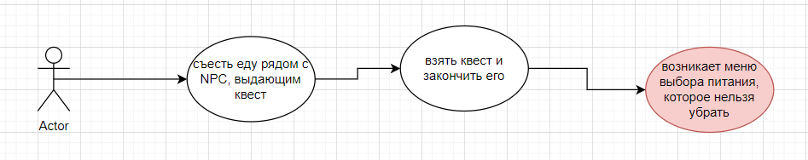

**Что происходит в результате**: Возникает меню выбора питания, которое нельзя убрать

**Что должно происходить**: Меню должно убираться

**Повторяется ли проблема**: Да

**Обнаружил**: Изотина А.А.

**Замечание №24**

**Заголовок**: Енот под камнем

**Категория**: Геймплей

**Важность/Приоритет**: Некритическая/Средняя

**Шаги для воспроизведения проблемы**:

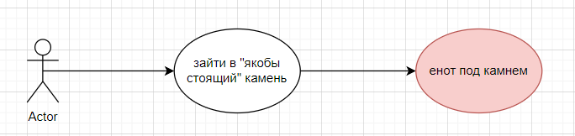

**Что происходит в результате**: Енот заходит под камень

**Что должно происходить**: Енот не заходит под камень

**Повторяется ли проблема**: Да

**Обнаружил**: Изотина А.А.

**Замечание №25**

**Заголовок**: Исчезновение линий прогресса

**Категория**: Интерфейс

**Важность/Приоритет**: Критическая/Высокий

**Шаги для воспроизведения проблемы**:

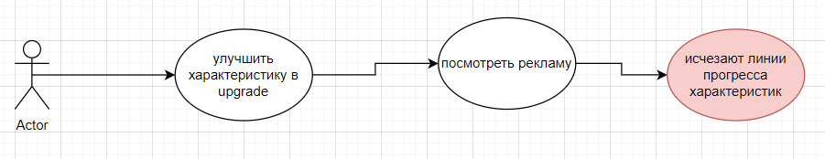

**Что происходит в результате**: Исчезают линии прогресса характеристик

**Что должно происходить**: Линии прогресса характеристик не должны исчезать

**Повторяется ли проблема**: Да

**Обнаружил**: Изотина А.А.

**Замечание №26**

**Заголовок**: Движение енота во время еды

**Категория**: Анимация

**Важность/Приоритет**: Некритическая/Средний

**Шаги для воспроизведения проблемы**:

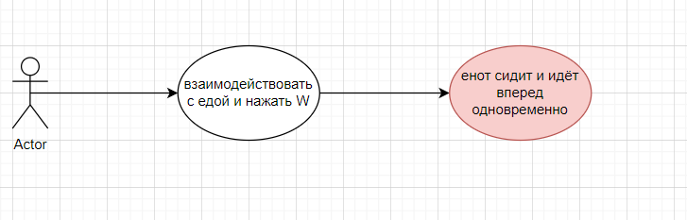

**Что происходит в результате**: Енот сидит и идет вперед одновременно

**Что должно происходить**: Блокировка движение/ прерывание анимации

**Повторяется ли проблема**: Да

**Обнаружил**: Изотина А.А.

**Замечание №27**

**Заголовок**: Генерация монет в труднодоступных местах

**Категория**: Системная

**Важность/Приоритет**:Критический/Высокий

**Шаги для воспроизведения проблемы**: Генерируется случайно в процессе игры

**Что происходит в результате**: Монеты генерируются в труднодоступных местах

**Что должно происходить**: Монеты генерируются в доступных местах

**Повторяется ли проблема**: Да

**Обнаружил**: Изотина А.А.

**Замечание №28**

**Заголовок**: Неправильная генерация движения машин

**Категория**: Системная

**Важность/Приоритет**: Критическая/Высокий

**Шаги для воспроизведения проблемы**: Генерируется случайным образом много машин в одном месте в процессе игры

**Что происходит в результате**: Машины сталкиваются на повороте

**Что должно происходить**: Машины проезжают друг за другом на повороте

**Повторяется ли проблема**: Да

**Обнаружил**: Изотина А.А.

**Замечание №29**

**Заголовок**: Несрабатывание двойной награды

**Категория**: Системная

**Важность/Приоритет**: Критическая/Высокий

**Шаги для воспроизведения проблемы**: Включить рекламу за двойную награду в квесте

**Что происходит в результате**: Не срабатывает первая попытка рекламы и не выдается вознаграждение, нужно нажимать второй раз

**Что должно происходить**: Должна выдаваться двойная награда

**Повторяется ли проблема**: Да

**Обнаружил**: Изотина А.А.

**Замечание №30**

**Заголовок**: Неправильная тень

**Категория**: Анимация

**Важность/Приоритет**: Некритическая/Средний

**Шаги для воспроизведения проблемы**: Дождаться заката солнца и быть в лесу.

**Что происходит в результате**: Когда заходит солнце тень оказывается на кронах ближайших деревьев.

**Что должно происходить**: Тень должна оказываться на земле

**Повторяется ли проблема**: Нет

**Обнаружил**: Изотина А.А.

**Замечание №31**

**Заголовок**: Не тратиться энергия

**Категория**: Геймплей

**Важность/Приоритет**: Критическая/Высокий

**Шаги для воспроизведения проблемы**:

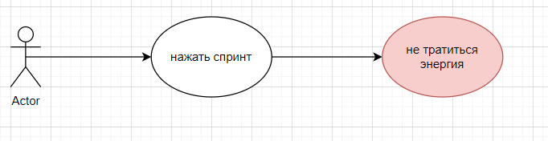

**Что происходит в результате**: Не тратиться энергия при спринте енота

**Что должно происходить**: Энергия должна тратиться

**Повторяется ли проблема**: Да

**Обнаружил**: Изотина А.А.

**Замечание №32**

**Заголовок**: Прохождение сквозь предметы дома

**Категория**: Графика

**Важность/Приоритет**:Критическая/Высокая

**Шаги для воспроизведения проблемы**:

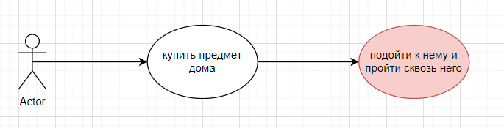

**Что происходит в результате**: Енот проходит сквозь только что купленный предмет дома

**Что должно происходить**: Енот не должен проходить сквозь предмет

**Повторяется ли проблема**: Да

**Обнаружил**: Изотина А.А.

**Замечание №33**

**Заголовок**: Отсутствие текстур у NPC

**Категория**: Графика

**Важность/Приоритет**: Критическая/Высокий

**Шаги для воспроизведения проблемы**: Возникает случайным образом

**Что происходит в результате**: У NPC отсутствуют текстуры

**Что должно происходить**: Текстуры не должны отсутствовать

**Повторяется ли проблема**: Да

**Обнаружил**: Малютина В.А.

**Замечание №34**

**Заголовок**: Деревья парят в воздухе

**Категория**: Графика

**Важность/Приоритет**: Некритическая/Нормальный

**Шаги для воспроизведения проблемы**:

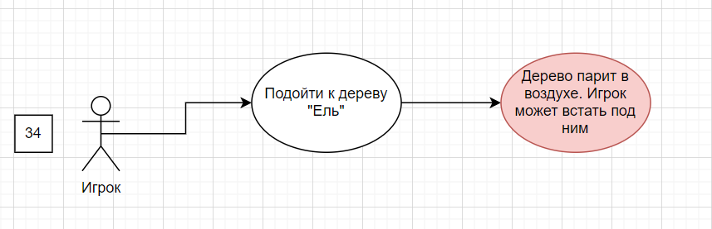

**Что происходит в результате**: Ель парит над землей

**Что должно происходить**: Текстуры дерева должны начинаться от земли

**Повторяется ли проблема**: Да

**Обнаружил**: Малютина В.А.

**Замечание №35**

**Заголовок**: Пропадает текстура земли при повороте камеры

**Категория**: Графика

**Важность/Приоритет**: Некритическая/Нормальный

**Шаги для воспроизведения проблемы**:

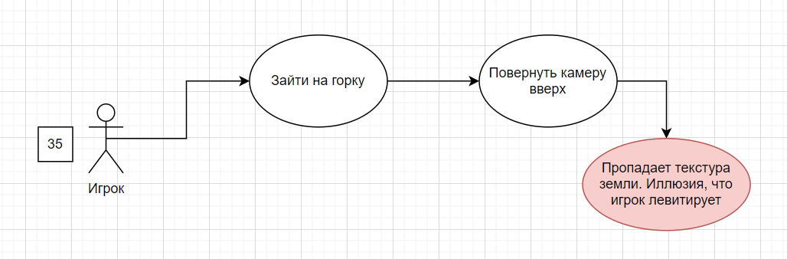

**Что происходит в результате**: Пропадает текстура земли

**Что должно происходить**: Текстуры не должны пропадать

**Повторяется ли проблема**: Да

**Обнаружил**: Малютина В.А.